青少年机器人技术等级考试理论综合试卷（二级）
分数：100 题数：45
一、单选题(共30题，共60分)
1. 一个机器小车，用左右两个电机分别控制左右车轮，左侧电机转速是100rpm，右侧电机转速是50rpm，则此机器小车？（ ）

A. 原地右转
B. 向右前方转向
C. 原地左转
D. 原地不动
试题编号：20240307091726224
试题类型：单选题
标准答案：B
试题难度：
试题解析：
考生答案：B
考生得分：2
是否评分：已评分
评价描述：
2. 以下装置容易出现打滑现象的是？（ ）

A. 皮带传动装置
B. 链传动装置
C. 齿轮传动装置
D. 蜗轮蜗杆机构
试题编号：20240307091727888
试题类型：单选题
标准答案：A
试题难度：
试题解析：
考生答案：A
考生得分：2
是否评分：已评分
评价描述：
3. 如图，该机构中棘轮是指？（ ）
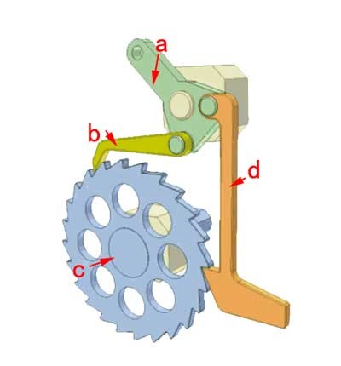
A. a
B. b
C. c
D. d
试题编号：20240307091726647
试题类型：单选题
标准答案：C
试题难度：一般
试题解析：
考生答案：C
考生得分：2
是否评分：已评分
评价描述：
4. 如图，关于飞机起飞时的机翼示意图，说法正确的是？（ ）
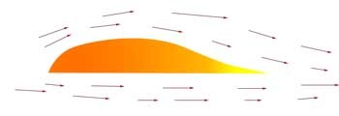
A. 机翼上侧所受的气压为0
B. 机翼上侧气流速度比下侧慢
C. 机翼上侧曲线弧度小于下侧
D. 机翼上侧所受的气压小于下侧
试题编号：20240307091725832
试题类型：单选题
标准答案：D
试题难度：一般
试题解析：
考生答案：D
考生得分：2
是否评分：已评分
评价描述：
5. 如图，下图中哪个是皮带交叉传动？（ ）

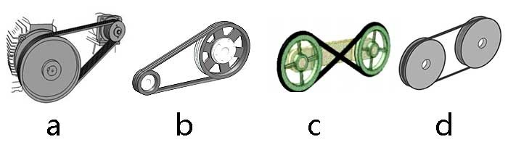
A. a
B. b
C. c
D. d
试题编号：20240307091727952
试题类型：单选题
标准答案：C
试题难度：一般
试题解析：
考生答案：C
考生得分：2
是否评分：已评分
评价描述：
6. 如图，下列哪个是工业机器人？（ ）
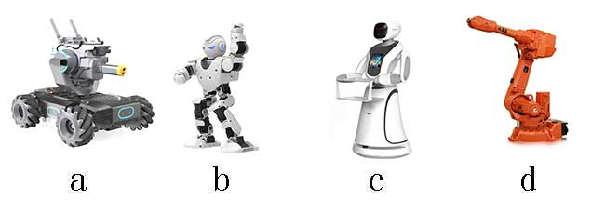

A. a
B. b
C. c
D. d
试题编号：20240307091725551
试题类型：单选题
标准答案：D
试题难度：一般
试题解析：
考生答案：D
考生得分：2
是否评分：已评分
评价描述：
7. 如图，下列物品的特殊设计为了减小摩擦的是？（ ）
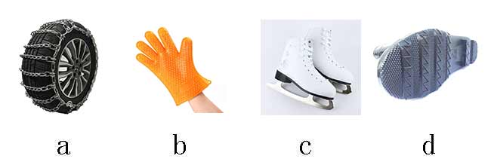
A. a
B. b
C. c
D. d
试题编号：20240307091726162
试题类型：单选题
标准答案：C
试题难度：一般
试题解析：
考生答案：B
考生得分：0
是否评分：已评分
评价描述：
8. 凸轮从动件的运动规律是由什么决定的？（ ）

A. 凸轮的颜色
B. 凸轮的大小
C. 凸轮的轮廓曲线
D. 凸轮旋转的周期
试题编号：20240307091727409
试题类型：单选题
标准答案：C
试题难度：
试题解析：
考生答案：C
考生得分：2
是否评分：已评分
评价描述：
9. 中国家用电器一般电压约为？（ ）

A. 1.5V
B. 1000v
C. 36V
D. 220V
试题编号：20240307091725879
试题类型：单选题
标准答案：D
试题难度：
试题解析：
考生答案：D
考生得分：2
是否评分：已评分
评价描述：
10. 如图，曲柄滑块机构中哪个部分做回转运动？（ ）
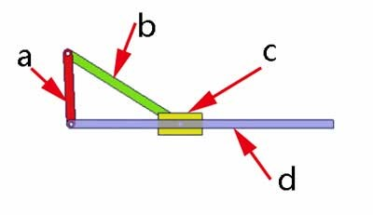
A. a
B. b
C. c
D. d
试题编号：20240307091726521
试题类型：单选题
标准答案：A
试题难度：一般
试题解析：
考生答案：A
考生得分：2
是否评分：已评分
评价描述：
11. 关于力的方向，下列说法正确的是？（ ）

A. 重力的方向不能确定
B. 重力是垂直于水平面竖直向上的
C. 重力是垂直于水平面竖直向下的
D. 重力是平行于水平面的
试题编号：20240307091726115
试题类型：单选题
标准答案：C
试题难度：一般
试题解析：
考生答案：D
考生得分：0
是否评分：已评分
评价描述：
12. 如图，下列哪个选项是摩擦式棘轮机构？（ ）
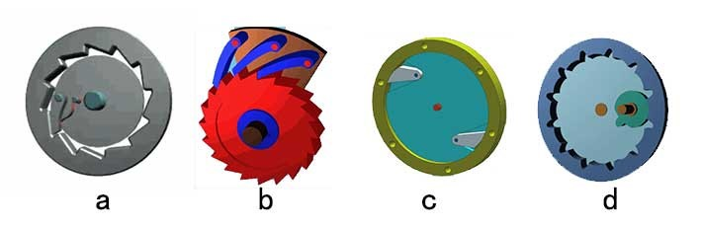
A. a
B. b
C. c
D. d
试题编号：20240307091726584
试题类型：单选题
标准答案：C
试题难度：一般
试题解析：
考生答案：B
考生得分：0
是否评分：已评分
评价描述：
13. 如图，采用了圆柱凸轮的是？（ ）
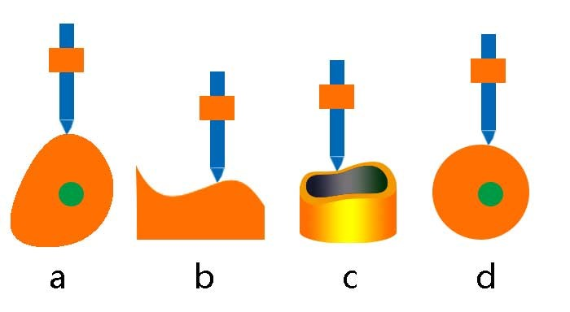
A. a
B. b
C. c
D. d
试题编号：20240307091726757
试题类型：单选题
标准答案：C
试题难度：一般
试题解析：
考生答案：C
考生得分：2
是否评分：已评分
评价描述：
14. 如图，这是记里鼓车模型，它的作用是？（ ）
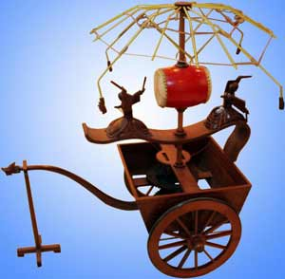
A. 计量车的行驶里程
B. 击鼓娱乐
C. 运送军用物资
D. 计时
试题编号：20240307091725488
试题类型：单选题
标准答案：A
试题难度：一般
试题解析：
考生答案：A
考生得分：2
是否评分：已评分
评价描述：
15. 关于齿轮平行啮合，下列说法正确的是？（ ）

A. 两轮转向相同
B. 两轮转向相反
C. 无法计算传动比
D. 容易出现打滑
试题编号：20240307091727999
试题类型：单选题
标准答案：B
试题难度：一般
试题解析：
考生答案：B
考生得分：2
是否评分：已评分
评价描述：
16. 如图，采用了摆动型从动件的是？（ ）
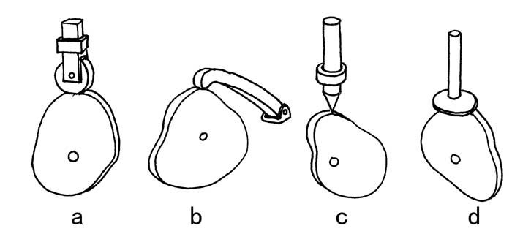

A. a
B. b
C. c
D. d
试题编号：20240307091726710
试题类型：单选题
标准答案：B
试题难度：一般
试题解析：
考生答案：B
考生得分：2
是否评分：已评分
评价描述：
17. 第三代机器人是？（ ）

A. 示教再现机器人
B. 感知机器人
C. 智能机器人
D. 服务机器人
试题编号：20240307091725598
试题类型：单选题
标准答案：C
试题难度：
试题解析：
考生答案：C
考生得分：2
是否评分：已评分
评价描述：
18. 在双摇杆机构中摇杆做什么动作？（ ）

A. 沿着轨道来回滑动
B. 回转运动
C. 静止不动
D. 左右摇摆
试题编号：20240307091726819
试题类型：单选题
标准答案：D
试题难度：
试题解析：
考生答案：D
考生得分：2
是否评分：已评分
评价描述：
19. 如图，下列说法正确的是？（ ）
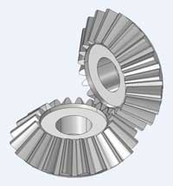
A. 这是齿轮平行啮合
B. 这是链传动
C. 这是皮带传动
D. 这是齿轮垂直啮合
试题编号：20240307091727842
试题类型：单选题
标准答案：D
试题难度：一般
试题解析：
考生答案：D
考生得分：2
是否评分：已评分
评价描述：
20. 如图，关于该机构，下列说法正确的是？（ ）
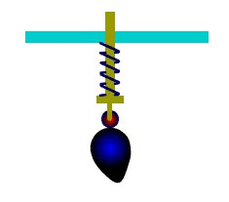
A. 这是棘轮机构
B. 这是槽轮机构
C. 这是凸轮机构
D. 采用了几何锁合方式
试题编号：20240307091726881
试题类型：单选题
标准答案：C
试题难度：一般
试题解析：
考生答案：C
考生得分：2
是否评分：已评分
评价描述：
21. 如图，关于该机构，下列说法正确的是？（ ）
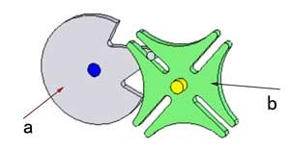

A. 这是凸轮机构
B. a是主动件
C. 这是棘轮机构
D. 这是不完全齿轮机构
试题编号：20240307091727133
试题类型：单选题
标准答案：B
试题难度：一般
试题解析：
考生答案：B
考生得分：2
是否评分：已评分
评价描述：
22. 如图，小朋友滑滑梯的过程中，下列哪个不是他受到的力？（ ）
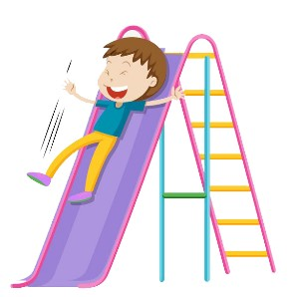
A. 弹力
B. 摩擦力
C. 重力
D. 支持力
试题编号：20240307091726052
试题类型：单选题
标准答案：A
试题难度：一般
试题解析：
考生答案：A
考生得分：2
是否评分：已评分
评价描述：
23. 如图，下列凸轮机构使用了平底从动件的是？（ ）
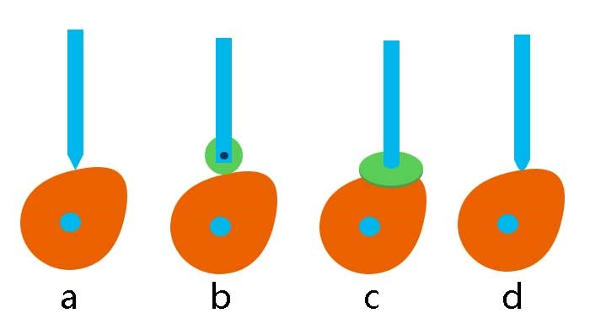
A. a
B. b
C. c
D. d
试题编号：20240307091727008
试题类型：单选题
标准答案：C
试题难度：一般
试题解析：
考生答案：A
考生得分：0
是否评分：已评分
评价描述：
24. 挖掘机的机械臂采用了哪种机构？（ ）

A. 连杆机构
B. 棘轮机构
C. 槽轮机构
D. 凸轮机构
试题编号：20240307091726458
试题类型：单选题
标准答案：A
试题难度：
试题解析：
考生答案：A
考生得分：2
是否评分：已评分
评价描述：
25. 下列常见物品重力最大的是？（ ）

A. 一块橡皮
B. 一把尺子
C. 一个笔记本
D. 一张桌子
试题编号：20240307091725990
试题类型：单选题
标准答案：D
试题难度：
试题解析：
考生答案：D
考生得分：2
是否评分：已评分
评价描述：
26. 如图，该机构中回转体做什么动作？（ ）
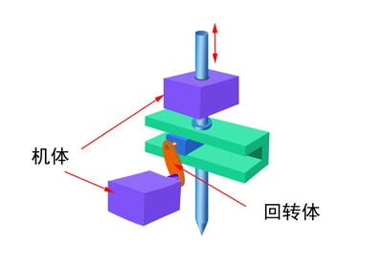
A. 上下直动
B. 回转运动
C. 在既定的轨道上滑动
D. 摇摆运动
试题编号：20240307091727352
试题类型：单选题
标准答案：B
试题难度：一般
试题解析：
考生答案：B
考生得分：2
是否评分：已评分
评价描述：
27. 关于能量说法错误的是？（ ）

A. 机械能包括动能和势能
B. 动能可以转化为势能
C. 势能可以转化为动能
D. 机械能不能转化为电能
试题编号：20240307091726271
试题类型：单选题
标准答案：D
试题难度：
试题解析：
考生答案：D
考生得分：2
是否评分：已评分
评价描述：
28. 如图，关于该机构，下列说法正确的是？（ ）
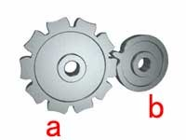
A. b是主动件
B. 这是棘轮机构
C. 这是凸轮机构
D. 这是连杆机构
试题编号：20240307091727274
试题类型：单选题
标准答案：A
试题难度：一般
试题解析：
考生答案：A
考生得分：2
是否评分：已评分
评价描述：
29. 典型棘轮机构不包括？（ ）

A. 主动摆杆
B. 主动棘爪
C. 棘轮
D. 止回摆杆
试题编号：20240307091727560
试题类型：单选题
标准答案：D
试题难度：
试题解析：
考生答案：D
考生得分：2
是否评分：已评分
评价描述：
30. 下列机构不属于间歇运动机构的是？（ ）

A. 全齿轮啮合机构
B. 槽轮机构
C. 不完全齿轮啮合机构
D. 凸轮机构
试题编号：20240307091727474
试题类型：单选题
标准答案：A
试题难度：
试题解析：
考生答案：A
考生得分：2
是否评分：已评分
评价描述：
二、多选题(共5题，共20分)
31. 下列传动方式，轮的旋转方向相同的两项是？（ ）

A. 齿轮平行啮合
B. 链传动
C. 皮带平行传动
D. 皮带交叉传动
试题编号：20240307091728062
试题类型：多选题
标准答案：B|C
试题难度：一般
试题解析：
考生答案：C|B
考生得分：4
是否评分：已评分
评价描述：
32. 下列能增大摩擦力的选项有哪些？（ ）

A. 在轮胎上制造花纹
B. 路面结冰时在路面上撒些砂石
C. 拧不开瓶盖垫一个毛巾再拧
D. 使用健身器材时在手上涂抹防滑粉
试题编号：20240307091726334
试题类型：多选题
标准答案：A|B|C|D
试题难度：一般
试题解析：
考生答案：D|B|C|A
考生得分：4
是否评分：已评分
评价描述：
33. 下列哪些机构含有曲柄？（ ）

A. 曲柄摇杆机构
B. 双摇杆机构
C. 双曲柄机构
D. 反向双曲柄机构
试题编号：20240307091727654
试题类型：多选题
标准答案：A|C|D
试题难度：
试题解析：
考生答案：C|D
考生得分：0
是否评分：已评分
评价描述：
34. 如图，关于该棘轮机构说法正确的两项是？（ ）
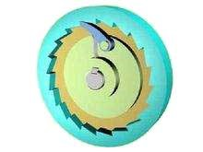
A. 这是外啮合棘轮机构
B. 这是内啮合棘轮机构
C. 这是摩擦式棘轮机构
D. 这是齿式棘轮机构
试题编号：20240307091727716
试题类型：多选题
标准答案：B|D
试题难度：一般
试题解析：
考生答案：D|B
考生得分：4
是否评分：已评分
评价描述：
35. 静摩擦力的产生条件包括哪两项？（ ）

A. 两物体之间相互接触
B. 两物体之间不能接触
C. 两物体有相对运动趋势
D. 两物体正在发生相对运动
试题编号：20240307091725770
试题类型：多选题
标准答案：A|C
试题难度：
试题解析：
考生答案：A|C
考生得分：4
是否评分：已评分
评价描述：
三、判断题(共10题，共20分)
36. 皮带传动只有皮带平行传动一种方式。（ ）

正确 错误
试题编号：20240307091728265
试题类型：判断题
标准答案：错误
试题难度：
试题解析：
考生答案：错误
考生得分：2
是否评分：已评分
评价描述：
37. 有的机械可以省功。（ ）

正确 错误
试题编号：20240307091728279
试题类型：判断题
标准答案：错误
试题难度：一般
试题解析：
考生答案：错误
考生得分：2
是否评分：已评分
评价描述：
38. 机器人一定有颜色亮丽的金属外形。（ ）

正确 错误
试题编号：20240307091725707
试题类型：判断题
标准答案：错误
试题难度：
试题解析：
考生答案：错误
考生得分：2
是否评分：已评分
评价描述：
39. 链传动可以在不同平面内安装传动链和链轮。（ ）

正确 错误
试题编号：20240307091728171
试题类型：判断题
标准答案：错误
试题难度：
试题解析：
考生答案：错误
考生得分：2
是否评分：已评分
评价描述：
40. 鞋底的花纹是为了增大鞋子与地面的摩擦力。（ ）

正确 错误
试题编号：20240307091725943
试题类型：判断题
标准答案：正确
试题难度：
试题解析：
考生答案：正确
考生得分：2
是否评分：已评分
评价描述：
41. 电动机用于把动能转化为势能。（ ）

正确 错误
试题编号：20240307091726412
试题类型：判断题
标准答案：错误
试题难度：
试题解析：
考生答案：错误
考生得分：2
是否评分：已评分
评价描述：
42. 机器人三原则规定机器人可以伤害人类。（ ）

正确 错误
试题编号：20240307091725660
试题类型：判断题
标准答案：错误
试题难度：
试题解析：
考生答案：错误
考生得分：2
是否评分：已评分
评价描述：
43. “行星齿轮”能够实现机器自转的同时绕一个旋转中心公转。（ ）

正确 错误
试题编号：20240307091727779
试题类型：判断题
标准答案：正确
试题难度：
试题解析：
考生答案：正确
考生得分：2
是否评分：已评分
评价描述：
44. 皮带传动两轮转向一定是相反的。（ ）

正确 错误
试题编号：20240307091728109
试题类型：判断题
标准答案：错误
试题难度：
试题解析：
考生答案：错误
考生得分：2
是否评分：已评分
评价描述：
45. 齿轮传动更适合远距离传动。（ ）

正确 错误
试题编号：20240307091728218
试题类型：判断题
标准答案：错误
试题难度：
试题解析：
考生答案：错误
考生得分：2
是否评分：已评分
评价描述：

青少年机器人技术等级考试实际操作试卷（二级）
分数：100 题数：5
一、模型认知(共4题，共20分)
请查看第二大题“实际操作”再进行本题作答
1. 关于该模型中采用的凸轮机构说法正确的有哪些？（ ）

A. 采用的是盘形凸轮
B. 凸轮机构采用的是摆动型从动件
C. 凸轮机构采用的直动型从动件
D. 采用了滚子从动件
试题编号：舂米机-1
试题类型：多选题
标准答案：A|B
试题难度：一般
试题解析：
考生答案：A|B|C
考生得分：0
是否评分：已评分
评价描述：
2. 下列选项在模型中出现的有哪些？（ ）

A. 凸轮
B. 电动机
C. 机架
D. 从动件
试题编号：舂米机-2
试题类型：多选题
标准答案：A|B|C|D
试题难度：一般
试题解析：
考生答案：A|C|D
考生得分：0
是否评分：已评分
评价描述：
3. 关于该模型中凸轮机构说法正确的两项是？（ ）

A. 从动件的运动规律取决于凸轮的轮廓曲线
B. 从动件的摆动频率没有规律
C. 从动件的运动周期与凸轮的运动周期有关
D. 从动件的运动周期一定等于凸轮的转动周期
试题编号：舂米机-3
试题类型：多选题
标准答案：A|C
试题难度：一般
试题解析：
考生答案：A|C
考生得分：5
是否评分：已评分
评价描述：
4. 按照凸轮形状划分种类，以下存在的有哪些？（ ）

A. 盘形凸轮
B. 移动凸轮
C. 圆柱凸轮
D. 齿型凸轮
试题编号：舂米机-4
试题类型：多选题
标准答案：A|B|C
试题难度：一般
试题解析：
考生答案：A|B|C
考生得分：5
是否评分：已评分
评价描述：
二、实际操作(共1题，共80分)
5. 搭建说明：
请考生制作一个电动舂米机模型。

搭建要求：
(a)具备电动舂米机模型大体框架；
(b)任选一种传动方式；
(c)模型中使用凸轮机构；
(d)开启电动机，凸轮机构的从动件上下击打；
(e)整体动作流畅。

评分项：
1.整体框架（40分）
(1)作品零件结构和样例模型基本一致，结构完整；（20分）
(2)作品相应部件固定可靠；（10分）
(3)作品整体协调美观。（10分）
2.动力传递/表现形式（30分）
(1)完整实现题目要求的动作；（15分）
(2)作品整体动作顺利流畅。（15分）
3.完成时间（10分）

器材说明：
考生作答时不指定任何器材，所搭建的模型在外形、结构、功能方面满足题目要求即可。以下样例模型选自经中国电子学会评审通过的青少年机器人技术等级考试一级、二级适用器材。仅供参考，不作为考试评分的唯一依据。

案例样图：
以下列举了相关器材模型样例，考生可任选其一作为参考。

样例1
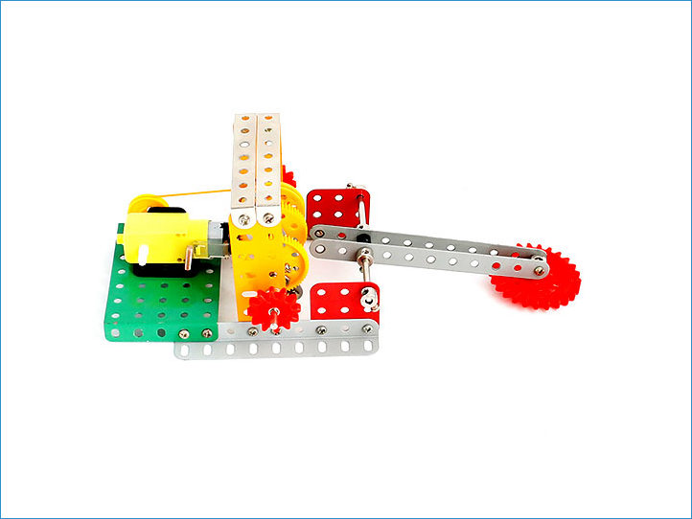
样例2
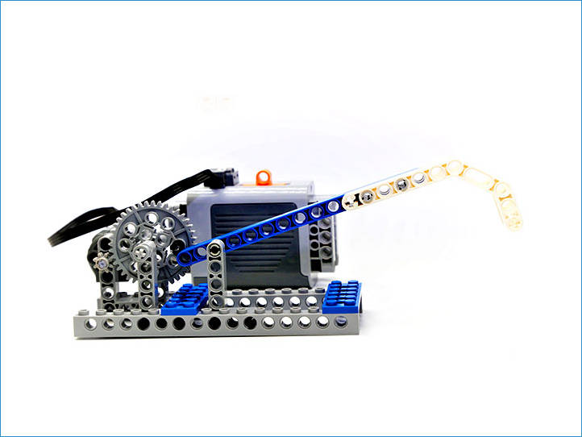

样例3
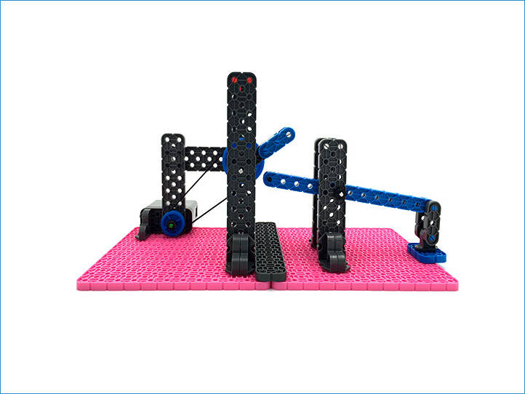
样例4
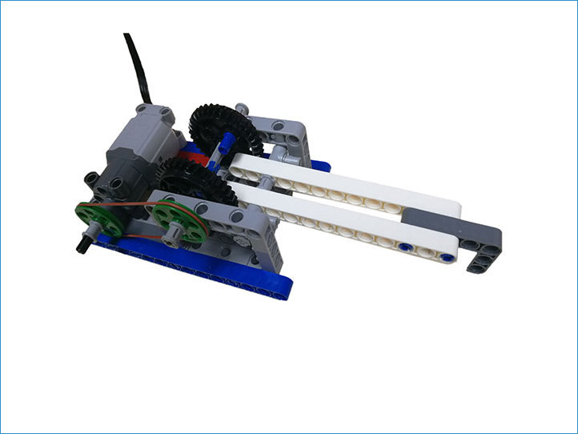

样例5
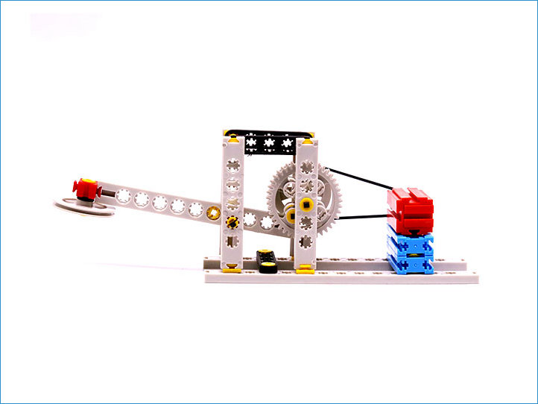
样例6
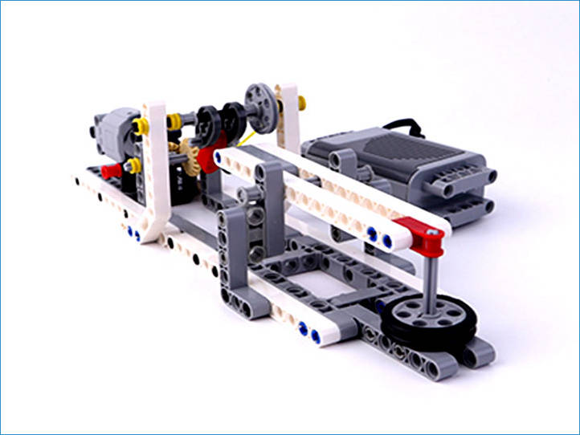
试题编号：202403-R2-01
试题类型：简答题
标准答案：
试题难度：一般
试题解析：
考生答案：
考生得分：
是否评分：已评分
评价描述：

